J2EE

Java 2 Platform, Enterprise Edition (Nền tảng Java, phiên bản 2 - phiên bản công nghiệp là công nghệ của Sun Microsystems) hay Java EE (gọi tắt là J2EE) là một nền lập trình dành cho việc phát triển ứng dụng phân tán kiến trúc đa tầng, chủ yếu dựa vào các thành phần môđun chạy trên các máy chủ ứng dụng. Java EE còn được xem như là một ngôn ngữ hay một tiêu chuẩn vì để có thể công bố là sản phẩm của họ tương thích với Java EE, các nhà cung cấp phải tuân thủ một số yêu cầu đã đặt ra; mặc dù chúng không phải là các tiêu chuẩn của ISO (International Standard Organization) hay của Hiệp hội nhà sản xuất máy tính châu Âu (European Computer Manufacturers Association - gọi tắt là ECMA).

Java EE bao gồm một số đặc tả kĩ thuật API, như JDBC (Cơ cấu liên nối với cơ sở dữ liệu), RMI (thi hành phương pháp từ xa), thư điện tử (e-mail), JMS (Java Message Service - Dịch vụ thông điệp của Java), Dịch vụ mạng (Web services), XML vân vân, và đồng thời nó còn định nghĩa cấu trúc liên nối giữa những kĩ thuật này với nhau. J2EE còn bao gồm một số đặc tả chỉ tồn tại trong các thành phần của nó. Những thành phần này bao gồm Enterprise JavaBean (chủ thể Bean dùng trong kinh doanh), servlet, portlet, JSP và một số các kĩ thuật về dịch vụ mạng (web service). Điều này cho phép nhà phát triển tạo ra một chương trình ứng dụng kinh doanh (enterprise application) không những chỉ có thể sử dụng trên các nền tảng khác nhau, mà còn có thể khuếch trương thành những quy mô lớn hơn và tích hợp với những công nghệ kế thừa từ trước đây. Trình chủ của Java EE có thể quán xuyến các giao dịch (transactions), nhiệm vụ bảo an (security), chức năng đa biến số bất định lượng (arity), tính quy mô hóa (scalability), sự tương tranh (concurrency) và quản lý các thành phần đã được triển khai trong môi trường của nó. Điều này có nghĩa là các nhà phát triển có thể tập trung vào các lôgic thương mại của các thành phần thay vì phải quan tâm đến cơ sở hạ tầng và các nhiệm vụ tích hợp khác.

**JavaEE: Tổng quan về JavaEE**

**1.1 J2EE là gì**

Java 2 Platform Enterprise Edition viết tắt là J2EE, định nghĩa một chuẩn để phát triển những ứng dụngthương mại đa tầng (multitier enterprise applications). J2EE platform chứa đựng những tính năng tốt của Java 2 Platform như “viết một lần, chạy ở mọi nơi”, JDBC (Java Database Connectivity) truy cập cơ sở dữ liệu, CORBA kết hợp với những tài nguyên đã có…Được xây dựng trên nền tảng là Java 2 Platform, J2EE mở rộng hổ trợ cho nhiều công nghệ mới như Enterprise JavaBeans, Java Servlets, JavaServer Pages và XML.

**1.2 Kiến trúc của J2EE**

J2EE nền tảng sử dụng một mô hình ứng dụng phân tán đa tầng.

[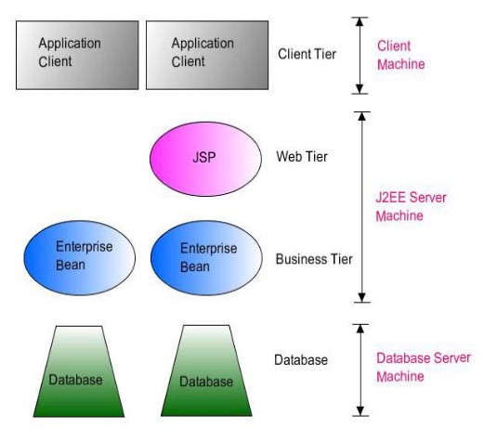](https://ducnvblog.files.wordpress.com/2014/09/1.jpg)

Trong mô hình ứng dụng J2EE có nhiều tầng:

Tầng khách hàng (client tier), tầng web (web tier),Tầng thương mại(business tier)và tầng hệ thống thông tin thương mại (enterprise information system tier). Tầng thương mại và tầng web nằm trên một máy chủ ứng dụng gọi là máy chủ ứng dụng (application server) hay máy chủ J2EE (J2EE server).Máy chủ J2EE cung cấp những dịch vụ cần thiết cho những thành phần (component) của tầng thương mại và tầng web.

[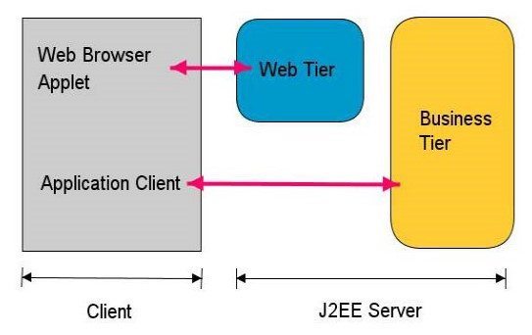](https://ducnvblog.files.wordpress.com/2014/09/2.jpg)

Có hai loại khách hàng (client) là: Những khách hàng ứng dụng (application clients) và những khách hàng web (web client). Khách hàng web truy cập tới những thành phần trong tâng web là các lớp Java Servlet hay Java ServerPages.Những khách hàng ứng dụng là những ứng dụng độc lập, chúng truy cập trực tiếp tới các thành phần trong tầng thương mại.

[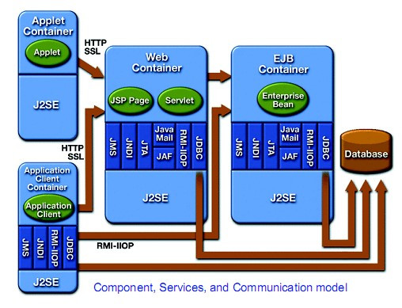](https://ducnvblog.files.wordpress.com/2014/09/3.jpg)

J2EE có các loại container như :

* Web Container : Quản lý sự thực thi của các thành phần web, và container của chúng chạy trong máy chủ J2EE (J2EE server).
* EJB Container : Quản lý sự thực thi của các thành phần EJB, các thành phần EJB và container của chúng chạy trong J2EE server.
* Application client Container : Quản lý sự thực thi các thành phần của ứng dụng client.
* Applet Container : Quản lý sự thực thi của applets(ứng dụng ký sinh).

**Các công nghệ trong J2EE :**

* Java Database Connectivity (JDBC) API: JDBC là một tập hợp các giao diện cho phép các ứng dụng Java truy cập vào cơ sở dữ liệu bất kỳ. API này có cùng một mục đích như ODBC (Open Database Connectivity) Microsoft.
* Remote Method Invocation (RMI): RMI là một API cho phép các đối tượng Java để giao tiếp từ xa với các đối tượng khác.
* Java IDL: IDL (Interface Definition Language) là một ngôn ngữ nền tảng tiêu chuẩn khai báo độc lập được sử dụng để xác định các giao diện đối tượng triển khai cung cấp và đối tượng khách hàng gọi. Java IDL cho phép bất kỳ đối tượng Java để giao tiếp với các đối tượng khác trong ngôn ngữ bất kỳ bằng phương tiện của IDL.
* Enterprise Java Beans: Đóng gói các logic thương mại (business logic) và hổ trợ thực hiện giao tác và bảo mật.
* **Servlets và Java Server Pages (JSP):** Công nghệ dùng trong xây dựng những ứng dụng web.
* Java Message Service (JMS): Tập APIs cho phép ứng dụng tạo, gởi, nhận, và đọc thông điệp bất đồng bộ.
* Java Transaction API (JTA): JTA cho phép những ứng dụng J2EE thực hiện những giao tác phân tán (distibuted transaction).
* JavaMail: Cho phép thành phần java gởi và nhận mail.
* Java API cho xử lý XML (Java API for XML Processing -JAXP): XML là một định dạng dữ liệu cho các tài liệu thay thế cấu trúc trên Web. JAXP cho phép các ứng dụng Java phân tích và chuyển đổi tài liệu XML. XML được sử dụng nhiều trong J2EE như là một định dạng dữ liệu.
* Java Naming và Directory Interface (JNDI): JNDI là một giao thức cung cấp một tập API chuẩn cho phép truy cập tới những dịch vụ naming và directory.
* Java Persistence API (JPA) : Cho phép ánh xạ giữa một lớp java với các cột trong một bảng.